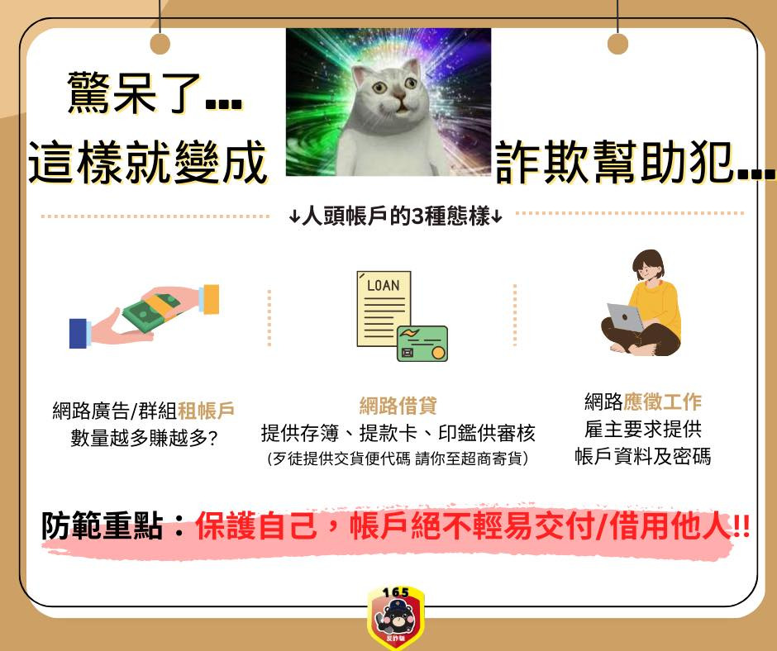

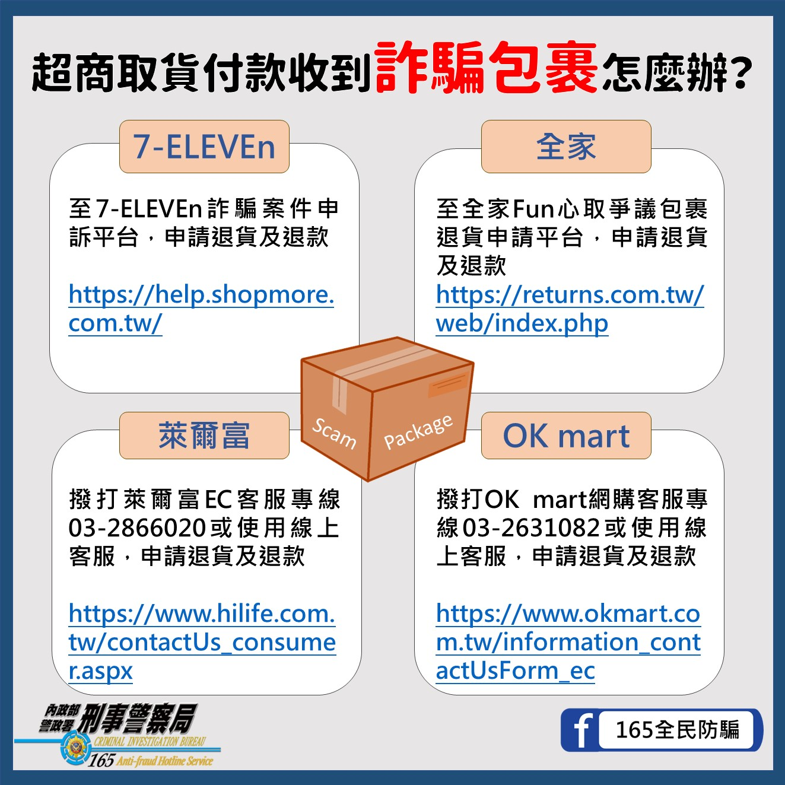

相關反詐騙連結 | 網址
臺東縣警察局刑警大隊 | https://www.facebook.com/ttcpbcic
165全民防騙網(web網站) | https://165.npa.gov.tw/#/
165反詐騙宣導(臉書粉絲專頁) | https://www.facebook.com/165bear/
CIB局長室(臉書粉絲專頁) | https://www.facebook.com/cibcom001

拆穿詐騙集團的戲碼，讓台劇女神白家綺演給你看

https://www.youtube.com/watch?v=C4BT6rDluU4&t=1s

詐騙劇本百百款，導演吳念真來提醒

https://www.youtube.com/watch?v=Z_zJQGiESA4

Yes! 一頁式廣告詐騙

https://www.youtube.com/watch?v=rX3yGeTXWU0&t=91s

165防詐學堂 李玉璽（以愛之名假投資）

https://www.youtube.com/watch?v=SIYDuPuY-hI

反詐世家 EP1 三千萬 謝承均篇

https://www.youtube.com/watch?v=gPlmw25Wzzg

反詐世家 EP2 DNA鑑定 林嘉愷篇

https://www.youtube.com/watch?v=u64Eouhx7LU

反詐世家 EP3 失憶 張家瑋篇

https://www.youtube.com/watch?v=VXBwvKsxhG0

反詐世家 EP4 世界反詐大賽 陳德烈篇

https://www.youtube.com/watch?v=9mYua-krTRI

【反詐聖手麥可潘】Ep1成功：反詐大使-安心亞

https://www.youtube.com/watch?v=OvjY6kmdNqc

【反詐聖手麥可潘】Ep2危機：反詐大使-許伯

https://www.youtube.com/watch?v=wLIzavpQq30

【反詐聖手麥可潘】Ep3過去：反詐大使-柴語錄 https://www.youtube.com/watch?v=E99tQ86tTkA

【反詐聖手麥可潘】Ep4曙光：反詐大使-王宏恩

https://www.youtube.com/watch?v=BVDIBYPn5gg

【機智社團生活】Ep1電商創業社：蔡昌憲

https://www.youtube.com/watch?v=S4qpWflNPtU

【機智社團生活】Ep2量子力學社：喪屍老爸

https://www.youtube.com/watch?v=EZzcJWtIcaA

【機智社團生活】Ep3外語交換社：吳鳳

https://www.youtube.com/watch?v=YFE7_w4WN7M

【機智社團生活】Ep4電競社：統神

https://www.youtube.com/watch?v=72JZT6o0qhs&t=1s

